小表情撬动社交大力量，红米阿童木手机新品上市
广 告 主：红米（Redmi）
所属行业：数码3C
执行时间：2022.05.20-05.24
参选类别：跨界联合营销类
营销背景
手机营销越来越内卷，越来越多的手机通过动漫IP联名营销进行热点出圈。一款经典动漫IP【阿童木】+一个先潮手机品牌【Redmi】，打造联名款【阿童木手机】。
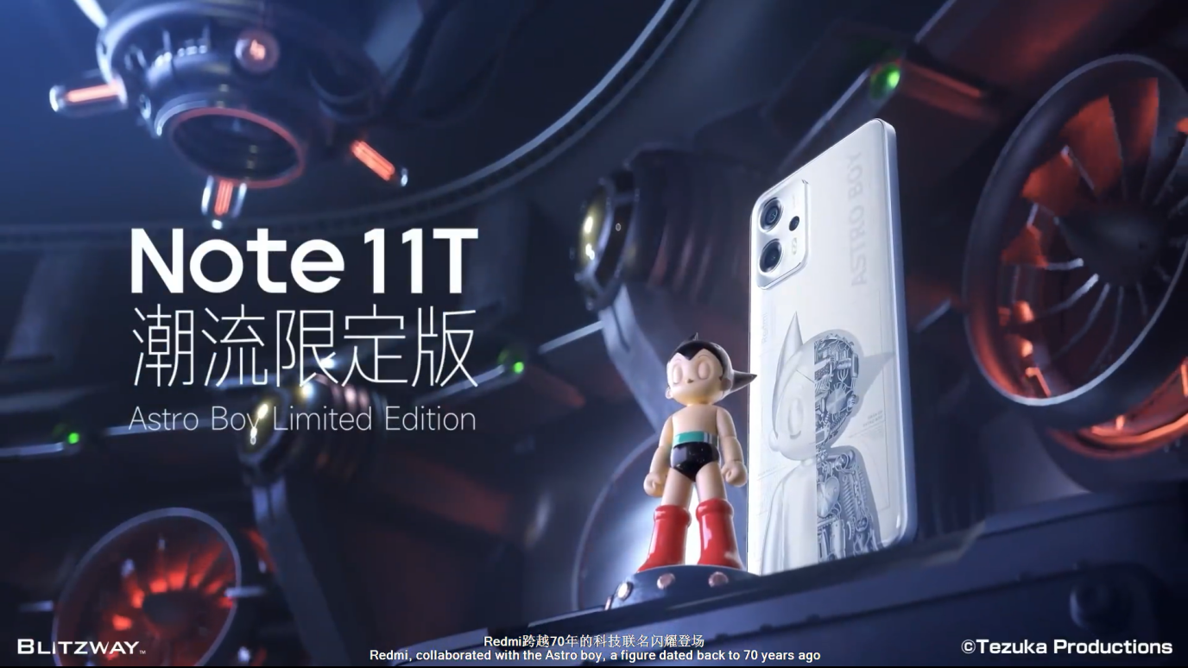
营销目标
- 激发情怀：激发阿童木IP粉丝情怀；
- 引爆上市：引爆红米Note11T潮流限定版新机上市；
- 联名出圈：让阿童木手机IP联名出圈。
策略与创意
案例视频：https://www.bilibili.com/video/BV1C841137c5/?spm_id_from=333.999.0.0
利用社交内容激发IP粉丝热爱，创新媒介手段，定制表情包刷屏。
打造话题#好可爱的阿童木手机#，将所有的热度和流量最后都转化为对Redmi新机的社交关注。
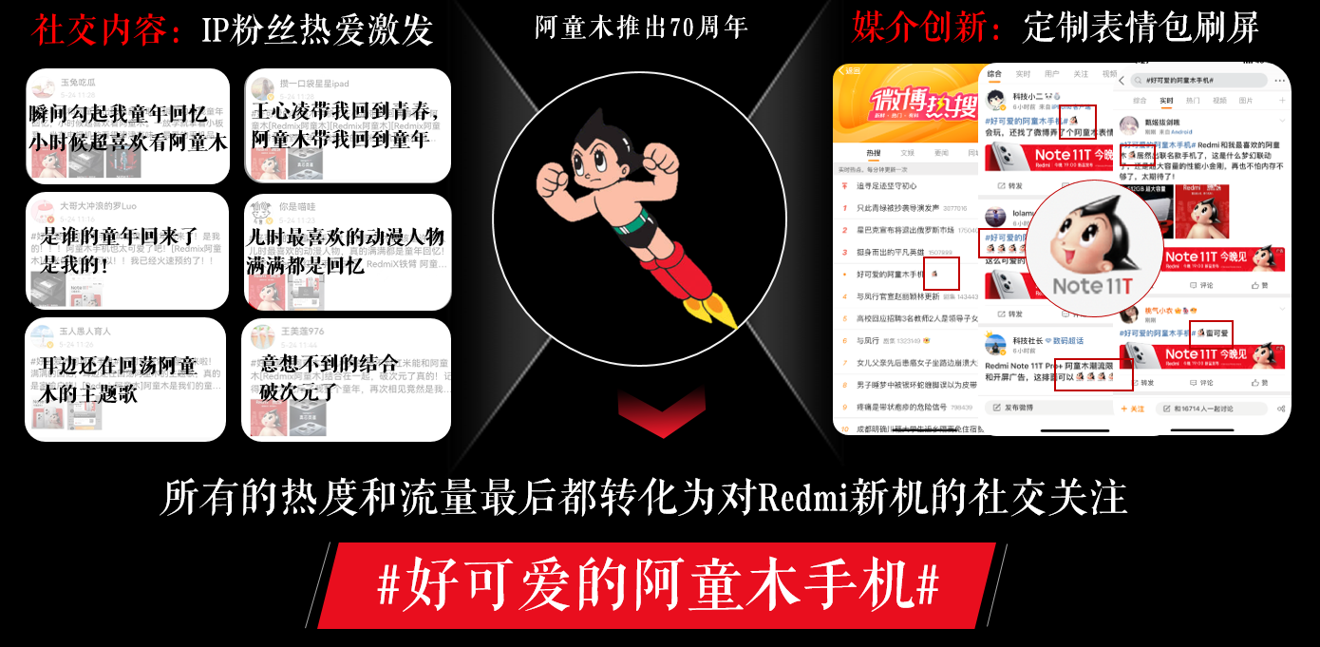
执行过程/媒体表现
借社交热点场域，打造阿童木手机联名营销热点事件；合作创新资源，形成社交刷屏，引爆新品上市。
- 热点氛围：首次合作创新热搜新形式，引发大量自来水讨论，输出正向口碑。
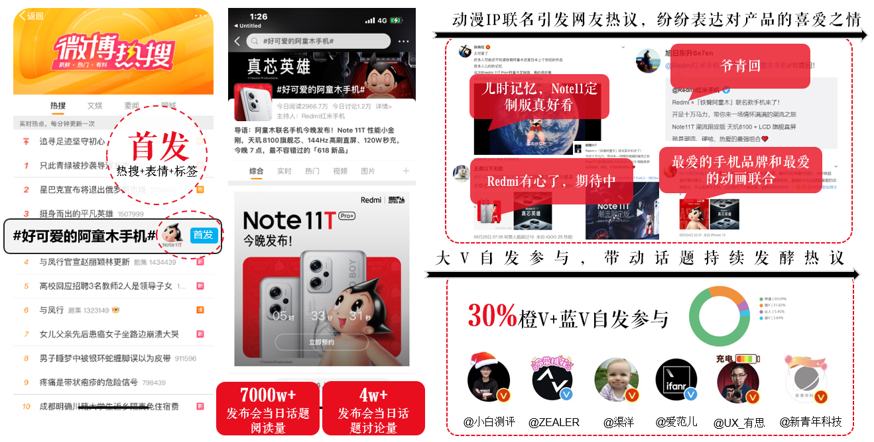
- 热议共振：定制表情通过创意互动触发语义橱窗，实现刷屏传播效果。
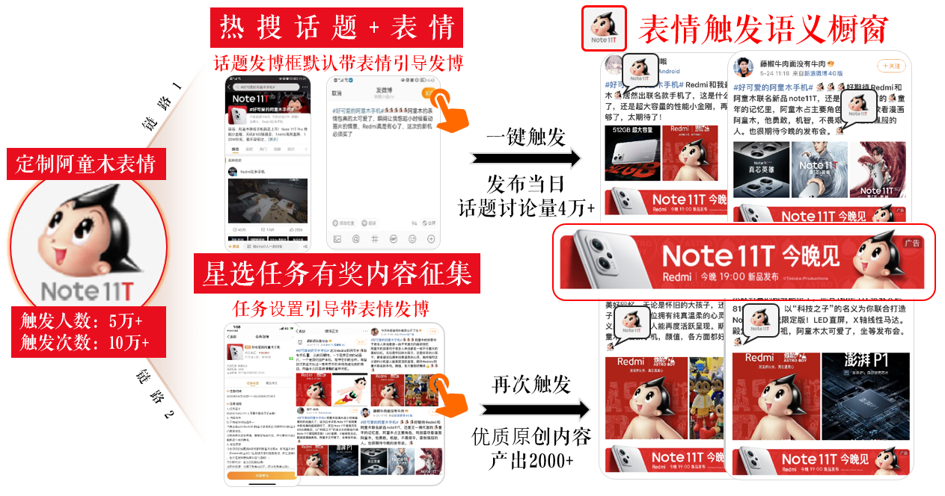
- 热域资源：重磅资源全域曝光，全面覆盖用户触媒路径。
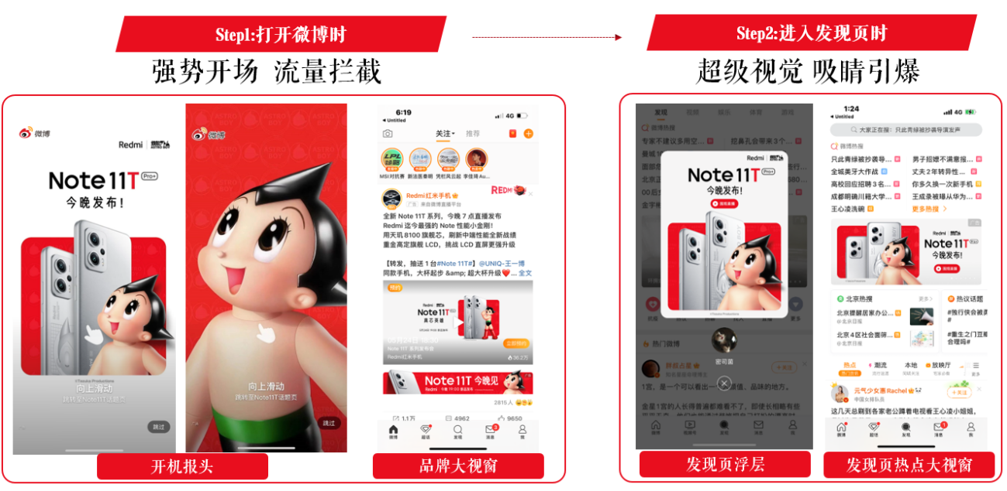
（资源截图）
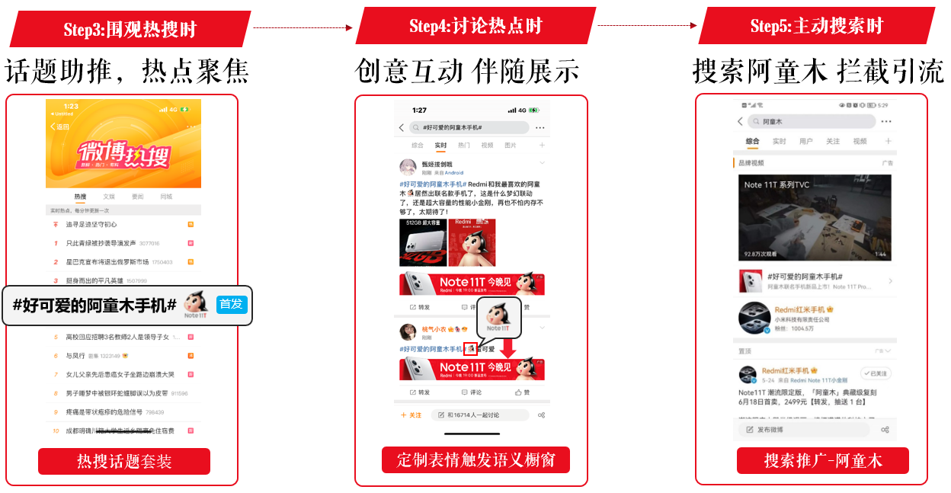
营销效果与市场反馈
不仅停留在短暂的流量红利，小米“科技向善”的激流勇进与阿童木正义、善良所表达出来的品牌精神持续传递。
- 活动期间话题累计阅读量超1亿
- 表情累计触发次数超10万
- 发布会直播观看量超3200万
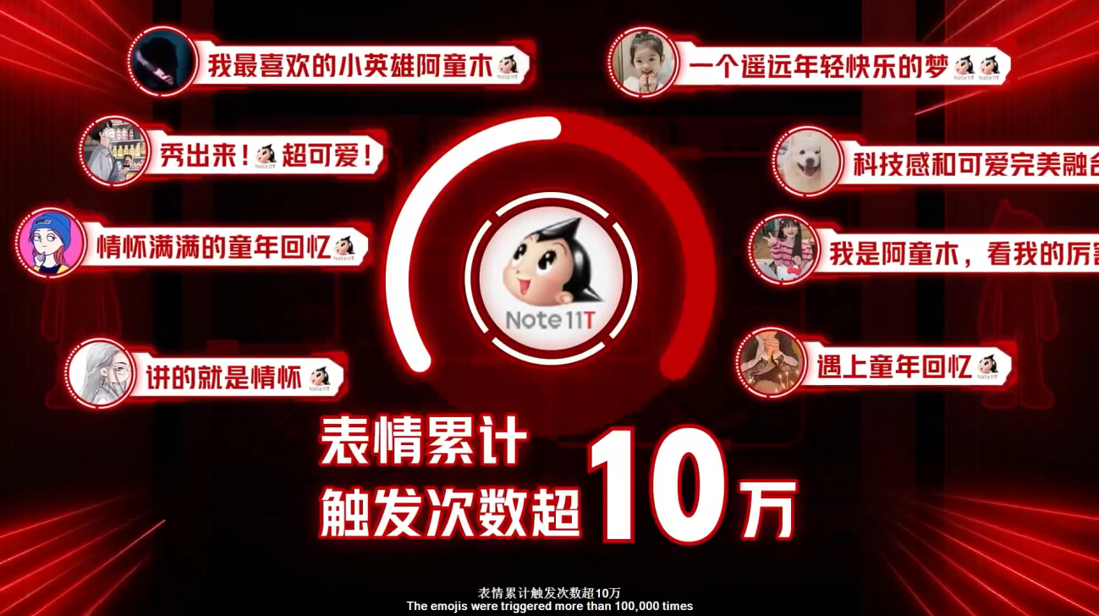
（IP情怀激发）
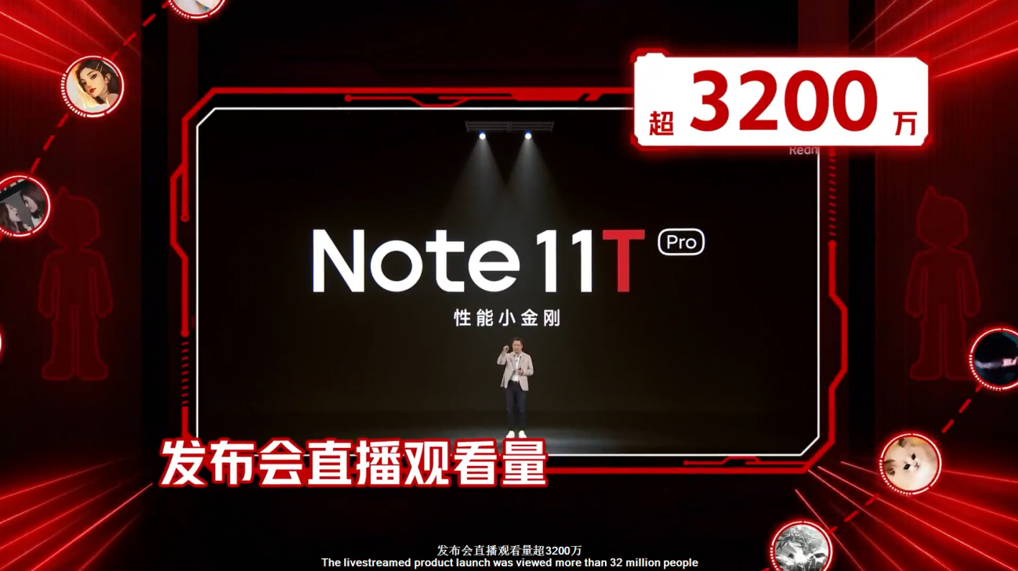
（直播现场）

